Учреждение образования Республики Беларусь

«Гомельский государственный технический университет им. П. О. Сухого»

Факультет автоматизированных и информационных систем

Кафедра «Информационные технологии»

Отчет по лабораторной работе №2

по дисциплине «Компьютерные сети»

на тему «Сети Ethernet: используемое оборудование. Топологии сетей»

Выполнил:

студент группы ИТП-21

Половцев М. С.

Проверил:

преподаватель-ассистент

Гуменников Е. Д.

Гомель, 2022

**Цель:** изучить основные принципы работы сетевого оборудования, его особенности и различия, научиться моделировать различные виды сетей, познакомиться с различными видами топологий сетей.

**Задание**

1. Смоделировать в NE несколько вариантов сети Ethernet с использованием различного сетевого оборудования: коаксиальный кабель, концентратор, коммутируемый концентратор.
2. Смоделировать в NE несколько вариантов сети Ethernet с совместным использованием различного сетевого оборудования: коаксиальный кабель, концентратор, коммутируемый концентратор.
3. Изучить основные принципы используемого оборудования, его особенности и различия (тезисно описать в отчёте по лабораторной работе)

Реализация модели ЛВС с топологией “общая шина”.

Топология на основе шины характеризуется тем, что передачу данных

в данный момент времени может вести только один узел. Ожидание своей очереди на передачу данных является недостатком этой топологии. При выходе какого-то узла из строя вся остальная сеть будет функционировать без изменений.

На рисунке 1 представлена реализация модели ЛВС с топологией “общая шина”:

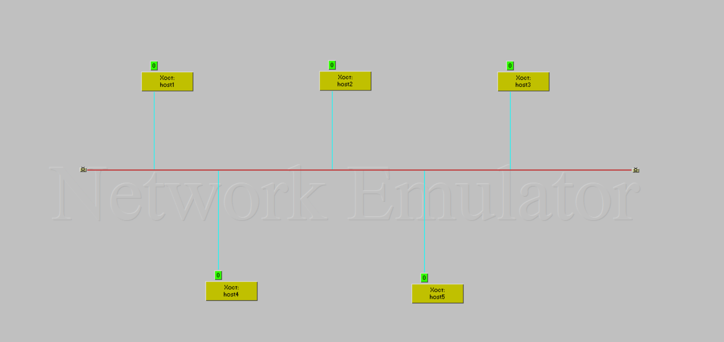

Рисунок 1 – Реализация модели ЛВС с топологией “общая шина”

Реализация модели ЛВС с топологией “звезда” (с использованием свитча).

Топология “звезда” требует применения центрального устройства. Выход из строя одного узла не повлияет на работоспособность остальной сети. Сеть легко модифицируется путем подключения новых узлов. Из недостатков можно отметить уязвимость центра и увеличенный расход кабеля по сравнению с шинной топологией.

Свитч работает схожим образом с хабом, но лишен большинства его недостатков. Различие в работе этих двух устройств состоит в том, что свитч отправляет информационный пакет сразу тому компьютеру, для которого он предназначается.

На рисунке 2 представлена реализация модели ЛВС с топологией “звезда” (с использованием свитча):

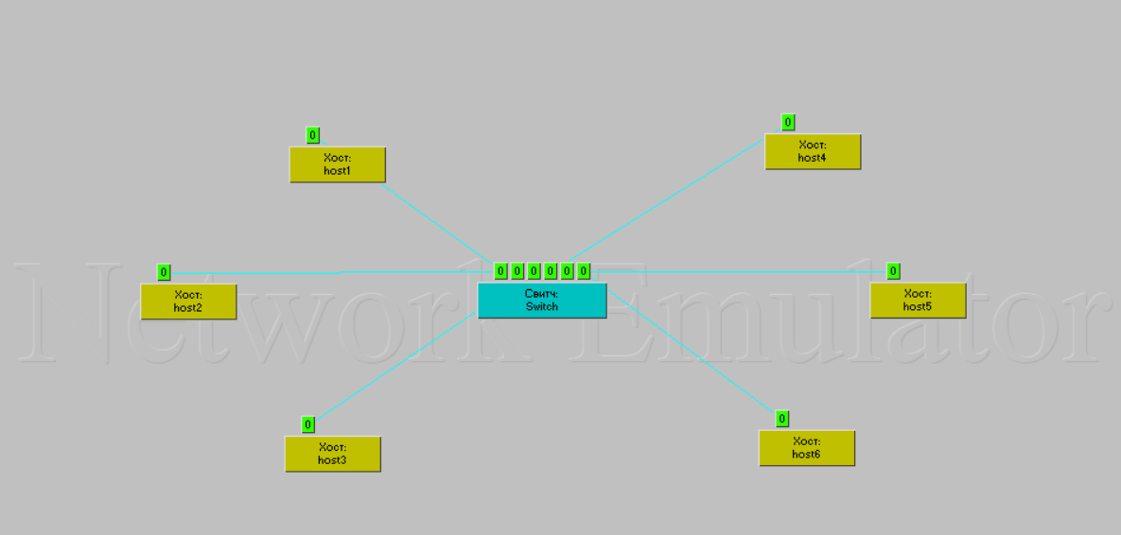

Рисунок 2 – Реализация модели ЛВС с топологией “звезда” (с использованием свитча)

Реализация модели ЛВС с топологией “звезда” (с использованием хаба).

Топология “звезда” требует применения центрального устройства. Выход из строя одного узла не повлияет на работоспособность остальной сети. Сеть легко модифицируется путем подключения новых узлов. Из недостатков можно отметить уязвимость центра и увеличенный расход кабеля по сравнению с шинной топологией.

На рисунке 3 представлена реализация модели ЛВС с топологией “звезда” (с использованием хаба):

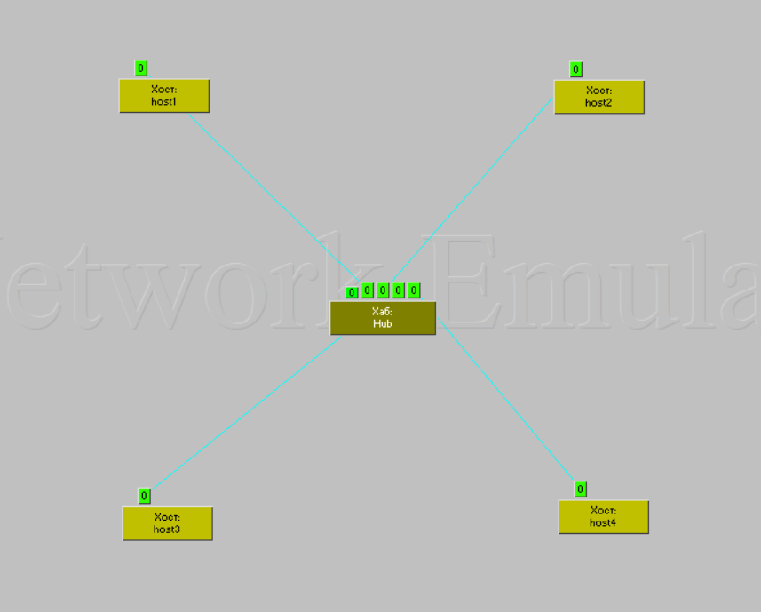

Рисунок 3 – Реализация модели ЛВС с топологией “звезда” (с использованием хаба)

Реализация модели ЛВС с топологией “расширенная звезда”.

Топология схожа с топологией типа “звезда”, однако имеет в своем составе несколько концентраторов, позволяющих соединять различные сегменты сети.

На рисунке 4 представлена реализация модели ЛВС с топологией “расширенная звезда”:

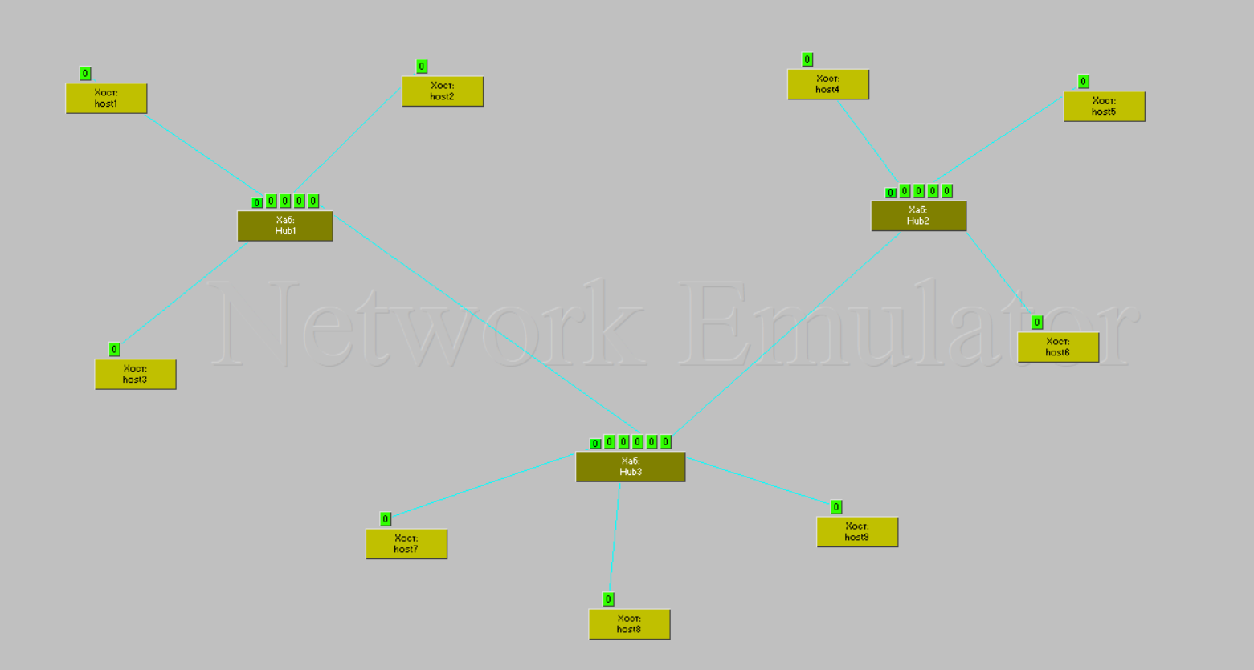

Рисунок 4 – Реализация модели ЛВС с топологией “расширенная звезда”

Реализация модели ЛВС с совместным использованием коаксиального кабеля и хаба.

На рисунке 5 представлена реализация модели ЛВС с совместным использованием коаксиального кабеля и хаба:

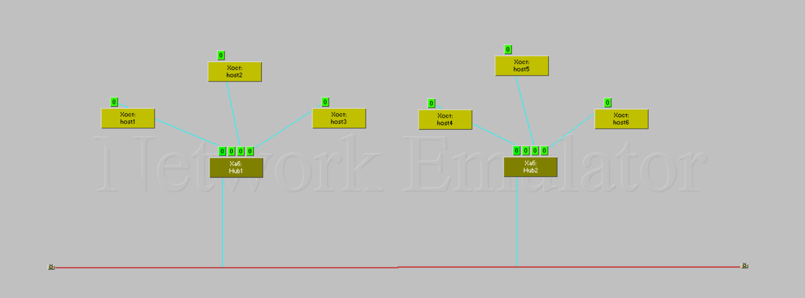

Рисунок 5 – Реализация модели ЛВС с совместным использованием коаксиального кабеля и хаба

При создании моделей сетей были использованы такие виды сетевого оборудования, как:

1) Коаксиальный кабель – тип кабеля, состоящий из центрального медного проводника. Центральный проводник покрыт слоем пенистого пластикового изолирующего материала, который в свою очередь окружен вторым проводником, обычно плетеной медной сеткой или алюминиевой фольгой. Внешний проводник не используется для передачи данных, а выступает как заземление.

2) Сетевой адаптер – периферийное устройство компьютера, непосредственно взаимодействующее со средой передачи данных, которая прямо или через другое коммуникационное оборудование связывает его с другими компьютерами. Это устройство решает задачи надежного обмена двоичными данными, представленными соответствующими электромагнитными сигналами, по внешним линиям связи.

3) Концентратор – сетевое устройство, действующее на физическом уровне сетевой модели OSI, служащее в качестве центральной точки центральной точки соединения и связующей линии в топологии «звезда».

**Вывод:** изучил основные принципы работы сетевого оборудования, его особенности и различия, научился моделировать различные виды сетей, познакомился с различными видами топологий сетей.